Путешествие по Дороге Садов 2023

Даты тура: до 31.12.2023
Страна: ЮАР
Маршрут: Кейптаун – Одсхорн - Найсна
Стоимость тура: от 2580 $

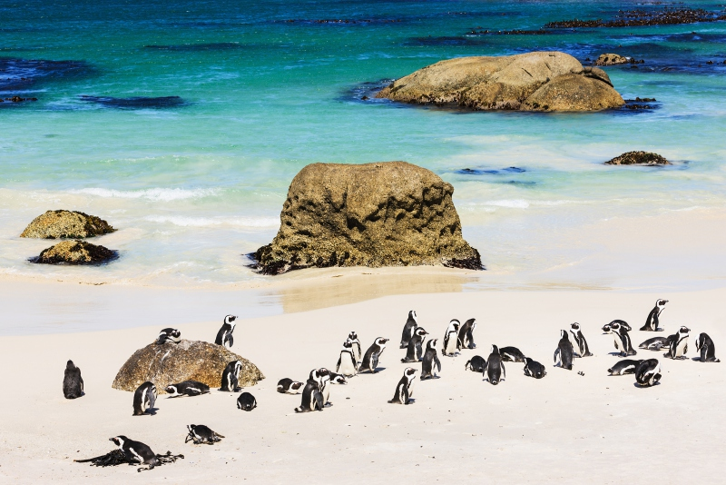

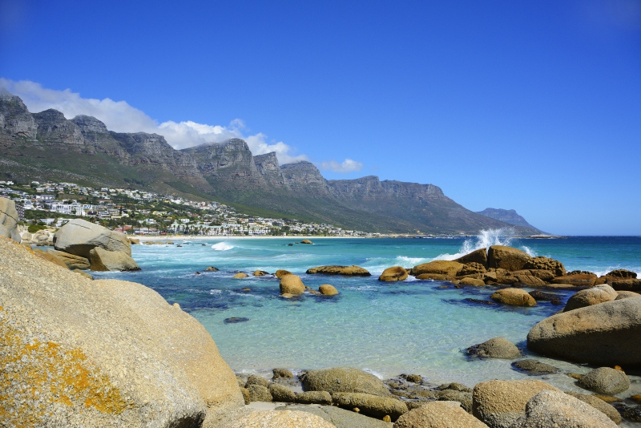

Описание тура
День 1: Прилет в Кейптаун. Размещение в отеле.
Прилет в Кейптаун.
Индивидуально с англоговорящим водителем:
Встреча в аэропорту.
Трансфер и размещение в отеле. Свободное время для отдыха.
Проживание: Radisson Blu Waterfront 5*, Standard Room
Питание: Завтрак

День 2: Обзорная экскурсия по Кейптауну + подъем на Столовую гору.
Индивидуально с русскоговорящим гидом:
Обзорная экскурсия по Кейптауну + подъем на Столовую гору.
Пройдя по старым улочкам исторической части города, Вы увидите множество памятников истории колонизации Южной Африки. Побываете в старинной крепости и посетите первое здание, построенное европейцами в Южной Африке. Вас ждет прогулка по улице Адерли и по набережной Виктории и Альфреда.
Далее Вас ждет увлекательное природное "чудо света" - Столовая гора, с её удивительными видами на побережье и город, а также на все окрестности Кейптауна включая горную гряду "Двенадцать Апостолов».
Важно! В зависимости от текущей обстановки гид принимает решение о возможности проведения пешеходной или автомобильной экскурсии.
Проживание: Radisson Blu Waterfront 5*, Standard Room
Питание: Завтрак

День 3: Экскурсия на Мыс Доброй Надежды, пляж пингвинов Болдерс и круиз к острову морских котиков.
Индивидуально с русскоговорящим гидом:
Экскурсия на Мыс Доброй Надежды, пляж пингвинов Болдерс и круиз к острову морских котиков.
Важно! Круиз к острову морских котиков на корабле с другими туристами.
Это будет большая и интересная экскурсия на весь день.
По дороге к Мысу Доброй Надежды Вы увидите горную гряду "Двенадцать Апостолов", а далее, двигаясь вдоль берега океана к поселку Хаут Бэй, насладитесь видами белоснежных пляжей Кемпс Бэй. По приезду в поселок Вы пересядете на туристический кораблик, чтобы отправиться в круиз к острову, который облюбовали для себя морские котики.
После круиза, двигаясь по дороге "Chapman`s Peak Drive", Вы доберетесь до Кейп Поинта - Мыса Доброй Надежды, где с двухсотметровой высоты, можно увидеть место слияния двух океанов: Атлантического и Индийского.
После прогулки по мысу и посещения маяка, Вы отправитесь в сторону Саймонс Тауна, чтобы увидеть дикую колонию пингвинов в Болдерс Бич.
Проживание: Radisson Blu Hotel Waterfront 5*, Standard Room
Питание: Завтрак

День 4: Свободный день для отдыха в Кейптауне.
Свободный день для отдыха в Кейптауне.
ДОПОЛНИТЕЛЬНЫЕ ЭКСКУРСИИ В КЕЙПТАУНЕ
(минимум 2 человека / точная стоимость уточняется на момент бронирования):
Полет на вертолете (45 минут) - 520 долларов с человека.
Полет на вертолете (12 минут) - 140 долларов с человека.
Полет на вертолете к острову Роббен (20 минут) - 210 долларов с человека.
Снорклинг с морскими котиками - 230 долларов с человека.
Круиз на закате с шампанским (90 минут) - 50 долларов с человека.
Экскурсия на ретро мотоцикле на целый день с обедом и дегустацией крафтового пива или вина - 230 долларов с человека.
Чаепитие в отеле Mount Nelson - 78 долларов с человека.
Ужин и шоу африканских барабанщиков в ресторане Gold - 60 долларов с человека.
Посещение винных поместий Groot Constantia и Buitenverwachting (пол дня) - 70 долларов с человека.
Экскурсия в Винные Долины с обедом и посещением музея ретро автомобилей - 120 долларов с человека.
Параглайд - 140 долларов с человека.
Сэндборды и квадроциклы в песчаных дюнах - 150 долларов с человека.
Погружение в клетке с Большой Белой акулой - 220 долларов с человека.
Трекинг на Львиную Голову на закате - 81 доллар с человека.
Экскурсия в Херманус для наблюдения за китами - 200 долларов с человека.
Сезон для наблюдения за китами: июнь - декабрь.
Индивидуальный тур в Винные Долины - 230 долларов с человека.
Сафари в заповеднике Акила - 210 долларов с человека.
Проживание: Radisson Blu Hotel Waterfront 5*, Standard Room
Питание: Завтрак

День 5: Отправление в путешествие по «Дороге Садов». Переезд в Одсхорн. Экскурсия на страусиную ферму.
Индивидуально с англоговорящим гидом:
Отправление в путешествие по «Дороге Садов».
Из Кейптауна дорога ведёт вдоль горных хребтов Западного Кейпа и зеленых долин винодельческих районов Вустер и Монтегью.
Переезд в Одсхорн - маленький городок, утопающий в садах, наполненных пением птиц.
Экскурсия на страусиную ферму.
На одной из многочисленных ферм гурманам предложат отведать страусиный стейк или омлет, а любителям экзотики – «оседлать» страуса. Хорошим подарком окажутся изделия из кожи, перьев, а также художественно-оформленные страусиные яйца.
Важно! Экскурсия на страусиной ферме проводится местным гидом.
Размещение в отеле. Свободное время для отдыха.
Проживание: La Plume Guesthouse 4*, Luxury Room
Питание: Завтрак

День 6: Экскурсия в знаменитые пещеры Канго. Переезд в Найсну.
Индивидуально с англоговорящим гидом:
Экскурсия в знаменитые пещеры Канго.
Огромные сталактито-сталагмитовые образования в сочетании со световыми эффектами произведут незабываемое впечатление.
Важно! Экскурсия в пещеры проводится местным гидом.
Переезд в Найсну по «висящим» ажурным мостам над озёрами и речками, через завораживающие взгляд перевалы, сквозь леса у побережья океана.
Городок Найсна расположен на берегу живописной лагуны. Выход из лагуны в Индийский океан охраняют два величественных утеса. Город известен своими устрицами благодаря чистой и прозрачной воде лагуны.
Проживание: Protea Hotel By Marriott Knysna Quays 4*, Guest Room
Питание: Завтрак

День 7: Свободный день для отдыха в Найсне. Во второй половине дня круиз на яхте по заливу.
Свободный день для отдыха в Найсне.
Во второй половине дня круиз на яхте по заливу.
Важно! Круиз с другими туристами на борту.
Проживание: Protea Hotel By Marriott Knysna Quays 4*, Guest Room
Питание: Завтрак

День 8: Трансфер в аэропорт Кейптауна.
Индивидуально с англоговорящим гидом:
Возвращение в Кейптаун.
Трансфер в аэропорт для вылета (вечером).

Цены тура «Путешествие по Дороге Садов 2023»
Стоимость тура за одного человека

Наименование | DBL
С размещением, указанным в программе: | 3 360 $
Бюджетная альтернатива:  Cresta Grande Cape Town Hotel, Superior Room - BB;  Oudtshoorn Inn, Standard Room - BB;  Protea Hotel By Marriott Knysna Quays, Guest Room - BB; | 2 580 $

В стоимость тура включено:
- Транспортное и экскурсионное обслуживание по программе с русскоговорящим гидом
- Медицинская страховка
- Транспортное и экскурсионное обслуживание по программе с англоговорящим гидом
- Проживание и питание по программе

Оплачивается дополнительно:
- Международный перелет
- Чаевые и расходы личного характера

Телефон для заказа: +7(925) 514-83-53
E-mail: info@wildtrek.ru

